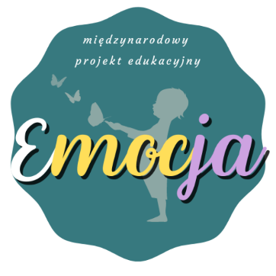
ŚWIETLICOWA INNOWACJA PEDAGOGICZNA
„Czytam z Emocją”

Innowacja ma na celu wprowadzić dzieci w świat literatury. Plan innowacji jest przeznaczony dla
dzieci w wieku przedszkolnym i edukacji wczesnoszkolnej. Realizacja innowacji będzie odbywać się podczas zajęć
świetlicowych według ustalonego harmonogramu. Podczas spotkań dzieci będą rozwijały różnorodne kompetencje,
począwszy od czytelniczych, językowych, poprzez przyrodnicze, matematyczne, a kończąc na
kompetencjach emocjonalnych i społecznych. Zajęcia będą organizowane poprzez wykorzystanie
książek, bajek i baśni, pomocy multimedialnych, płytoteki zawierającej muzykę różnych stylów,
pomocy dydaktycznych służących kodowaniu na dywanie, programowaniu, a nawet instrumentów
muzycznych. Innowacja zakłada wzbogacenie kącika czytelniczego dzieci oraz zakłada
wszechstronny wachlarz działań dzieci w świetlicy szkolnej.
Cel główny:
- rozwój literackich wrażliwości dzieci
Cele ogólne:
- kształtowanie umiejętności uważnego słuchania, wzbogacanie słownictwa
- rozbudzenie potrzeby czytania, rozwijanie wyobraźni,
- zdobywanie wiedzy, rozwijanie kreatywności, rozwijanie twórczości literackiej i plastycznej,
- ćwiczenie umiejętności pracy w zespole, przekazywanie wartości i norm społecznych
- kształtowanie poczucia estetyki, rozwijanie sprawności manualnej
- rozwijanie wrażliwości na potrzeby otaczającej nas przyrody
Poprzez realizację innowacji podniesie się poziom kompetencji językowych i czytelniczych dzieci.
Innowacja rozbudzi w dzieciach chęć sięgania po literaturę codziennie. Innowacja będzie
wspierała rozwijanie dziecięcej wyobraźni oraz kreatywności, będzie służyć oswajaniu strachów
i lęków, a co za tym idzie wzmocni odwagę dzieci, pewność siebie i wiarę w swoje możliwości.
Uwrażliwi dzieci na potrzebę niesienia pomocy innym oraz bycia tolerancyjnym i życzliwym
wobec ludzi. Wreszcie podniesie poziom kultury osobistej. Innowacja wpłynie na podniesienie
jakości pracy przedszkola oraz poszerzenie działań dydaktycznych i wychowawczych.
W każdym z modułów nauczyciel wraz z dziećmi będzie realizował następujące pozycje literackie:
„Kopciuszek” – Kreatywność (wrzesień – październik 2021), „Piotruś Pan” – Wyobraźnia (listopad – grudzień 2021)
„Pinokio” – Moc słów (styczeń – luty 2022), „Brzydkie kaczątko” – Empatia (marzec – kwiecień 2022)
„Smok Wawelski” – Odwaga ( maj – czerwiec 2022)

